Частичный возврат билетов в заказе
1) Открыть заказ.
2) Нажать кнопку К возврату.
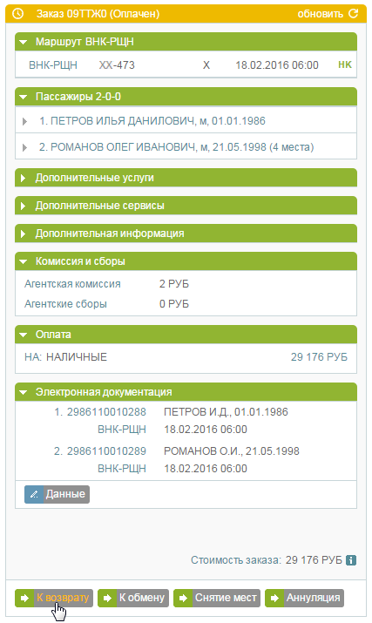 Переход к возврату билета
3) Выбрать пассажира, билет которого требуется вернуть.
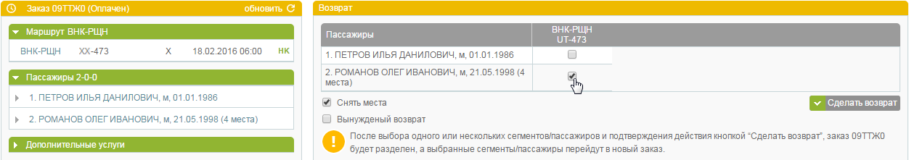 Выбор пассажира для возврата билета
4) Выбрать и подтвердить автоматический расчёт возврата.
При частичном возврате билетов заказ разделяется.
В исходном заказе останется пассажир, у которого не проводился возврат билета:
В отделившемся заказе будут представлены данные по оформленному возврату билета:
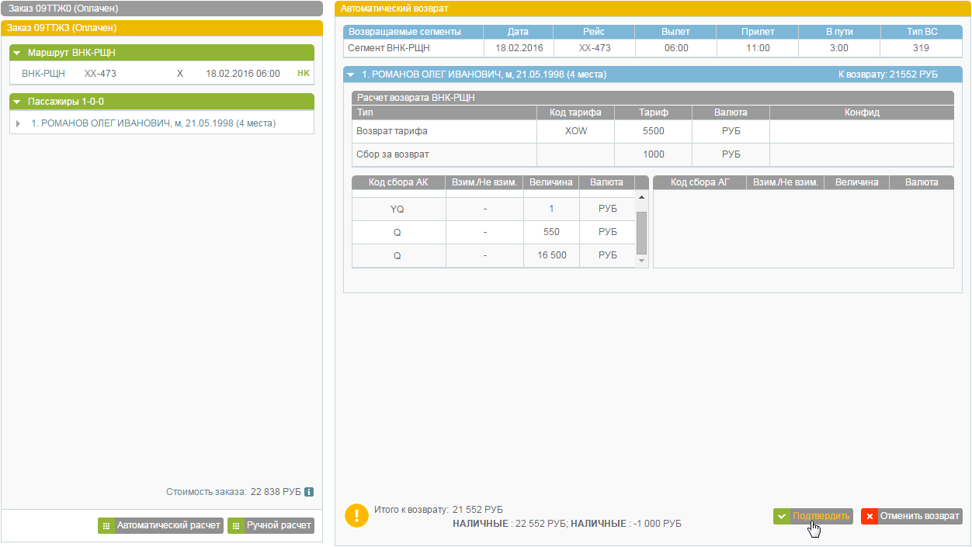 Подтверждение возврата
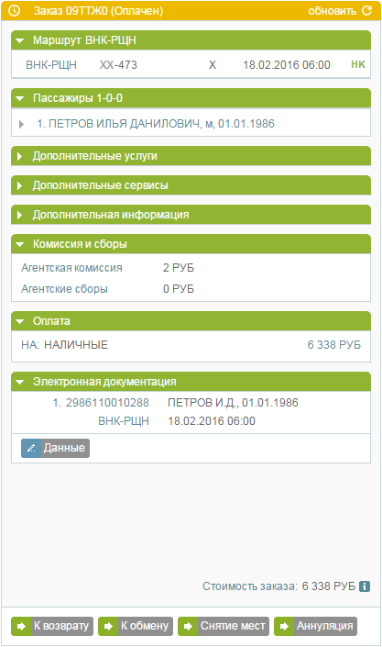 Исходный заказ с пассажиром, у которого не проводился возврат
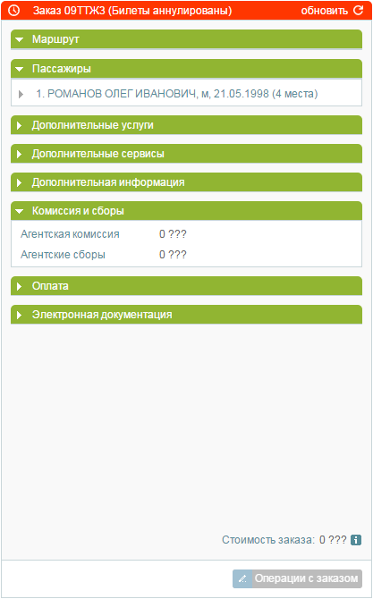 Отделившийся заказ с пассажиром, у которого возвращён билет

